2011-2012学年度第二学期八年级数学期末复习学案二
班级 姓名 学号
一、知识回顾
1.命题与证明
2.平行线性质定理与判定定理
3.三角形内角和定理及推论
4.等腰三角形的性质定理和判定定理
5.等边三角形的性质定理和判定定理
6.直角三角形的性质定理和判定定理
二、例题讲解
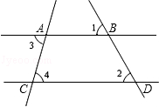
例1．如图，直线AB，CD分别与直线AC相交于点A，C，与直线BD相交于点B，D．若∠1=∠2，∠3=75°，求∠4的度数．

例2．如图，△AOB和△COD均为等腰直角三角形，∠AOB=∠COD=90°，D在AB上。
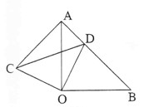
（1）求证：△AOC≌△BOD；
（2）若AD=1，BD=2，求CD的长。

例3．如图，等边△ABC中，AO是∠BAC的角平分线，D为AO上一点，以CD为一边且在CD下方作等边△CDE,连结BE.
(1) 求证：△ACD≌△BCE；
(2) 延长BE至Q, P为BQ上一点，连结CP、CQ使CP＝CQ＝5, 若BC＝8时，求PQ的长.
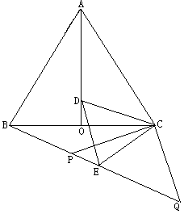

例4.如图，点D，E在△ABC的边BC上，连接AD，AE. ①AB＝AC；②AD＝AE；③BD＝CE.以此三个等式中的两个作为命题的题设，另一个作为命题的结论，构成三个命题：①②$⇒$③；①③$⇒$②；②③$⇒$①.
（1）以上三个命题是真命题的为（直接作答）
（2）请选择一个真命题进行证明（先写出所选命题，然后证明）.

例5．如图，△ABC中，AB=AC，AD、AE分别是∠BAC和∠BAC和外角的平分线，BE⊥AE．
（1）求证：DA⊥AE；
（2）试判断AB与DE是否相等？并证明你的结论．
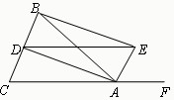

三、随堂练习
1．如图，直线l₁∥l₂， ∠1=40°，∠2=75°，则∠3等于 （ ）
A．55° B ．60° C．65° D ．70°
2．如果一个等腰三角形的两边长分别是5cm和6cm，那么此三角形的周长是 （ ）
A．15cm B．16cm C．17cm D．16cm或17cm
3．如图，边长为4的等边△ABC中，DE为中位线，则四边形BCED的面积为 （ ）
A．$2\sqrt{3}$ B．$3\sqrt{3}$ C．$4\sqrt{3}$ D．$6\sqrt{3}$
4．矩形的一内角平分线把矩形的一条边分成3和5两部分，则该矩形的周长是 （ ）
A. 16 B. 22 C. 26 D. 22或26
5．平行四边形内角平分线能够围成的四边形是 （ ）
A.梯形 B.矩形 C.正方形 D.不是平行四边形
6.正方形具有而菱形不具有的性质是 （ ）
A．对角线互相平分；B．对角线相等；C．对角线互相垂直；D．对角线平分对角。
3
l₁
l₂
1
2
3

1

1
7．写出命题“同角的余角相等”的条件： ，结论： .
8.写出命题“直角三角形斜边上的中线等于斜边的一半”的逆命题： ，它是 命题（填“真”或“假”）.
9.边长为6cm的等边三角形中，其一边上高的长度为________，面积是________.
10.在等腰Rt△ABC中，∠C=90°，AC＝1，过点C作直线l∥AB，F是l上的一点，且AB＝AF，则点F到直线BC的距离为 ．
11.在平面直角坐标系xOy中，已知点P（2，2），点Q在y轴上，△PQO是等腰三角形，则满足条件的点Q的坐标为________________________.
12.若等腰梯形的周长为80cm, 高为12cm,中位线长与腰长相等, 则它的面积为____________cm².
13.已知等边△ABC中，点D,E分别在边AB,BC上，把△BDE沿直线DE翻折，使点B落在点Bˊ处，DBˊ,EBˊ分别交边AC于点F，G，若∠ADF=80º ，则∠EGC的度数为 .
14．将边长为8cm的正方形纸片ABCD折叠，使点D落在BC边中点E处，点A落在点F处，折痕为MN，则线段CN的长是 .
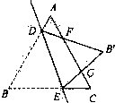
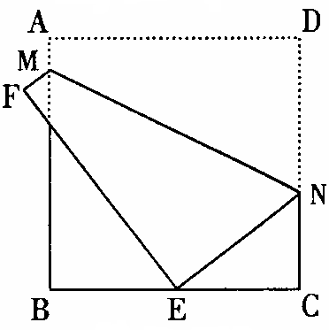

13 14
15．已知三条不同的直线a，b，c在同一平面内，下列四个命题：
①如果a∥b，a⊥c，那么b⊥c; ②如果b∥a，c∥a，那么b∥c；
③如果b⊥a，c⊥a，那么b⊥c； ④如果b⊥a，c⊥a，那么b∥c．
其中真命题的是 ．（填写所有真命题的序号）
16．在菱形中，对角线与相交于点，．过点作交的延长线于点．
（1）求的周长；
（2）点为线段上的点，连接并延长交于点．
A
Q
D
E
B
P
C
O
求证：．

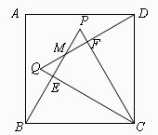
17. 如图，在正方形ABCD中，△PBC、△QCD是两个等边三角形，PB与DQ交于M，BP与CQ交于E，CP与DQ交于F.求证：PM = QM.

四、课后作业
1.如图，平行四边形ABCD中，EF为边AD、BC上的点，且AE=CF，连结AF、EC、BE、DF交于M、N，试判断MF与NE的关系并证明你的结论.

2．如图，在△ABC中，D是BC边的中点，E、F分别在AD及其延长线上， CE∥BF，连接BE、CF．
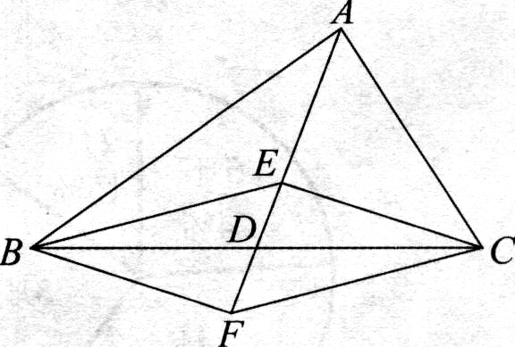
(1)求证：△BDF≌△CDE；
(2)若AB=AC，求证：四边形BFCE是菱形．

3.如图，等腰梯形ABCD中，AD∥BC，点M,N分别是AD、BC边的中点，点E、F分别是BM、CM的中点，若要使四边形EMFN是正方形，MN与BC需满足怎样的关系？写出这一关系并证明。
_
N
_
F
_
E
_
D
_
C
_
B
_
A

4．如图1，在等腰梯形中，，是的中点，过点作交于点．，.
（1）求点到的距离；
（2）点为线段上的一个动点，过作交于点，过作交折线于点，连结，设.
①当点在线段上时（如图2），的形状是否发生改变？若不变，求出的周长；若改变，请说明理由；
②当点在线段上时（如图3），是否存在点，使为等腰三角形？若存在，请求出所有满足要求的的值；若不存在，请说明理由.
A
D
E
B
F
C
图1
图2
A
D
E
B
F
C
P
N
M
图3
A
D
E
B
F
C
P
N
M

A
D
E
B
F
C
（备用）
A
D
E
B
F
C
（备用）

